新竹縣雙溪國民小學 112學年度
4年忠班班級經營計畫書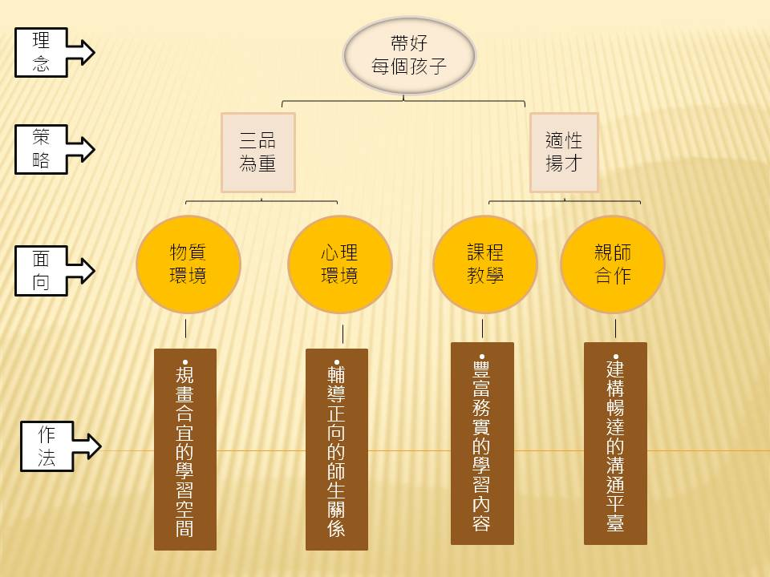
- 理念：帶好每個孩子
- 目標：
- 重視品德、品質及品味，營造良好的班級氛圍。
- 落實適性課程與教學，促進學生充份展能。
- 建構親師的合作平臺，安頓學生身心發展。
- 班級經營策略：
- 物質環境：尊重個別差異，打造適學教室。
- 心理環境：同理心適度尊重學生，建立班級規範。
- 課程教學：正常化教學，每個孩子都可以找到適性的學習樂趣。
- 親師合作：善用紙本及e化媒材，暢通聯絡管道有效的溝通。
- 評量方式
- 日常生活表現：包括出席情形、團體活動表現、品德言行表現、公共服務等。
- 學習領域：平時成績佔50％、定期成績佔50％
- 班級公約
- 時間要遵守 二、同學要和睦 三、遊戲要安全
- 上課要舉手 四、犯錯要改過 五、學習要專心

